附件8：

项目申报操作说明

一、登录系统
- 用户访问首先访问门户网站系统，地址:
http://scfw.scjgj.suzhou.gov.cn:34567/#/homePage
点击“服务中心”标签进入服务中心页面，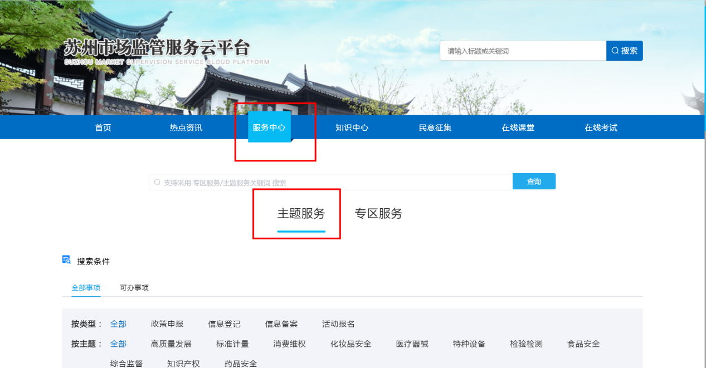

2.选择苏州市知识产权项目申报模块,点击业务办理按钮
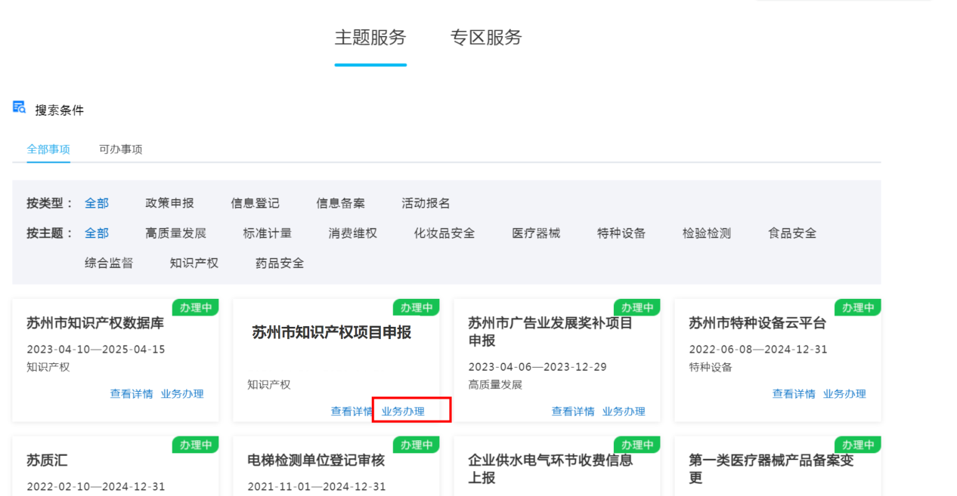

3.使用微信扫码，然后通过营业执照的方式登录到项目申报系统。
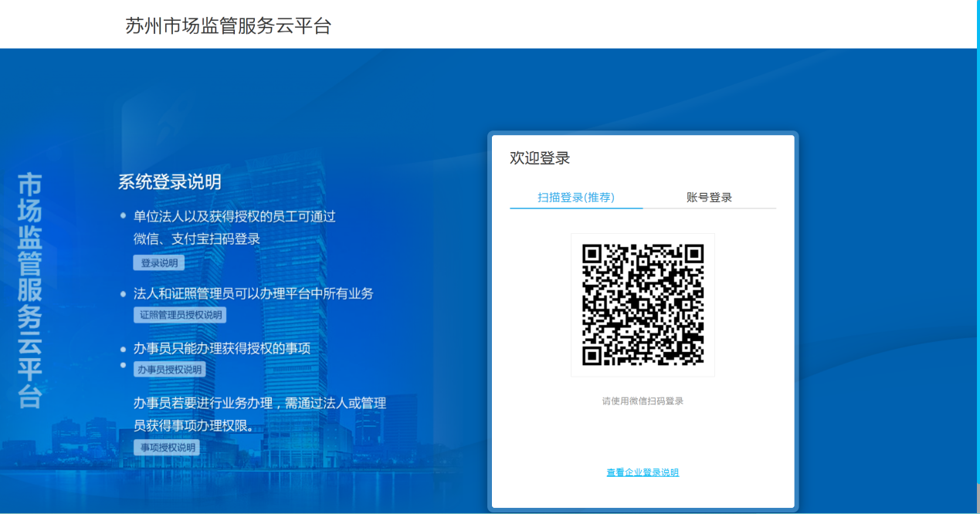

二、项目申报

1.点击项目申报下项目申报菜单进入项目申报界面:
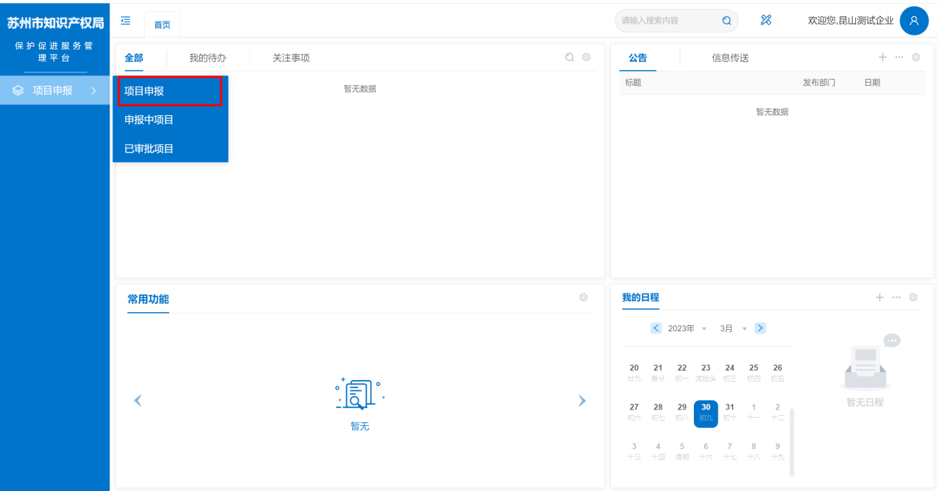

2.点击新增按钮，进入项目填报的界面，选择想申报的对应项目点击新增按钮，进入项目申报表单填报页面。
